- 安装python. http://www.python.org/ftp/python/2.5.2/python-2.5.2.msi
- 下载scanner-x.x.tar.gz, 解压
- 直接点击 scanner/scannerui.py
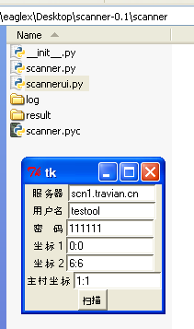
坐标1是要扫描范围的左角(32:-37)，坐标2是要扫描范围的右角(38:-31)
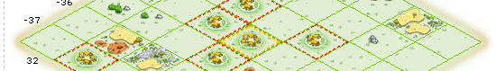
主村坐标用来计算扫描到的格子到主村坐标的距离
注意：扫描范围切不可过大，会造成网络负担！！

